OPIS PRZEDMIOTU ZAMÓWIENIA
Wymiana małej architektury na placu zabaw w Rotmance ul. Lipowa – demontaż starych urządzeń i dostawa wraz z montażem nowych urządzeń zabawowych
- OPIS OGÓLNY:
Przedmiotem zamówienia jest wykonanie obiektów małej architektury (urządzeń zabawowych)wraz z demontażem starych urządzeń i ich utylizacją oraz dostawa, a także montaż nowych urządzeń zabawowych na placu zabaw w Rotmance (dz. nr 950/26)
- podwójnej huśtawki wahadłowej kombinowanej tj. z dwoma różnymi siedziskami: jednym typu "koszyk”, drugim prostym siedziskiem bez oparcia.
- wymiana metalowej huśtawki wagowej ( na sprężynach) na dwu osobową huśtawkę wagową na sprężynach bez oparć.

- SZCZEGÓŁOWY OPIS:
- Huśtawka posiadająca standardowe siedzisko oraz koszyk. Konstrukcja nośna wykonana z rury stalowej okrągłej dopuszczalny jest profil kwadratowy. Elementy konstrukcyjne wykonane ze stali zabezpieczonej przed niekorzystnymi warunkami atmosferycznymi poprzez cynkowanie i malowanie proszkowe. Mocowanie do fundamentów betonowych (wylewanych na miejscu), osadzonych minimum 65 cm poniżej poziomu terenu. Zawiesia wykonane ze stali nierdzewnej najwyższej jakości. Łączniki i zaślepki odporne na warunki atmosferyczne. Siedziska muszą być wykonane z gumy osadzonej na aluminiowym stelażu W zawiesiach zastosowane bezobsługowe łożyska toczne. Grupa wiekowa 3-12 lat.

- Obecnie urządzenie zamontowane jest na podłożu syntetycznym bez spoinowym, które ma pozostać jako podłoże pod wymienionym urządzeniem .W przypadku innych rozstawów stelaża wykonawca będzie zobowiązany do uzupełnienia ubytków w podłożu syntetycznym.
Dane obmiarowe urządzenia:
- długość: od 260 do 380 cm
- szerokość: 180 cm do 240 cm
- wysokość: od 200 cm do 240 cm do poziomu gruntu (podłoża)
- normy bezpieczeństwa EN 1176-1; EN 1176-6, PN-EN 1176-7
- wymiar podłoża syntetycznego 4,8 m x 7,0 m ( przybliżone wymiary zdj. nr 2 )

PRZYKŁADOWA WIZUALIZACJA

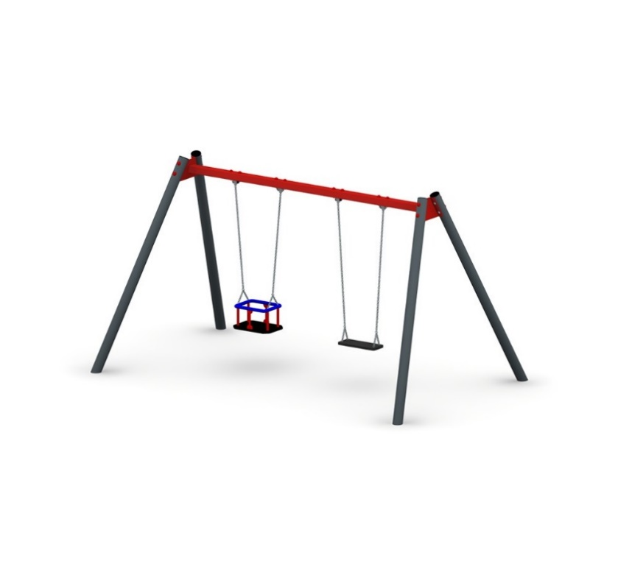

- Huśtawka wagowa dla dwóch osób na sprężynach. Konstrukcja nośna wykonana z rury stalowej okrągłe, dopuszczalny jest profil kwadratowy. Elementy konstrukcyjne wykonane ze stali zabezpieczonej przed niekorzystnymi warunkami atmosferycznymi poprzez cynkowanie i malowanie proszkowe. Mocowanie do fundamentów betonowych (wylewanych na miejscu), osadzonych minimum 65 cm poniżej poziomu terenu. Siedziska wykonane z polietylenu wysokociśnieniowego (HDPE). Łączniki i zaślepki odporne na warunki atmosferyczne.. Grupa wiekowa 3-12 lat.
Dane obmiarowe urządzenia:
• długość: od 250 do 300 cm
• szerokość: od 40 cm 50 cm
• wysokość: od 60 cm do 80 cm
• wysokość swobodnego upadku: do 120 cm
• normy bezpieczeństwa EN 1176-1; EN 1176-6, PN-EN 1176-7
• przybliżony wymiar obecnego urządzenia długość 3,30 m x 0,90 m
PRZYKŁADOWA WIZUALIZACJA:
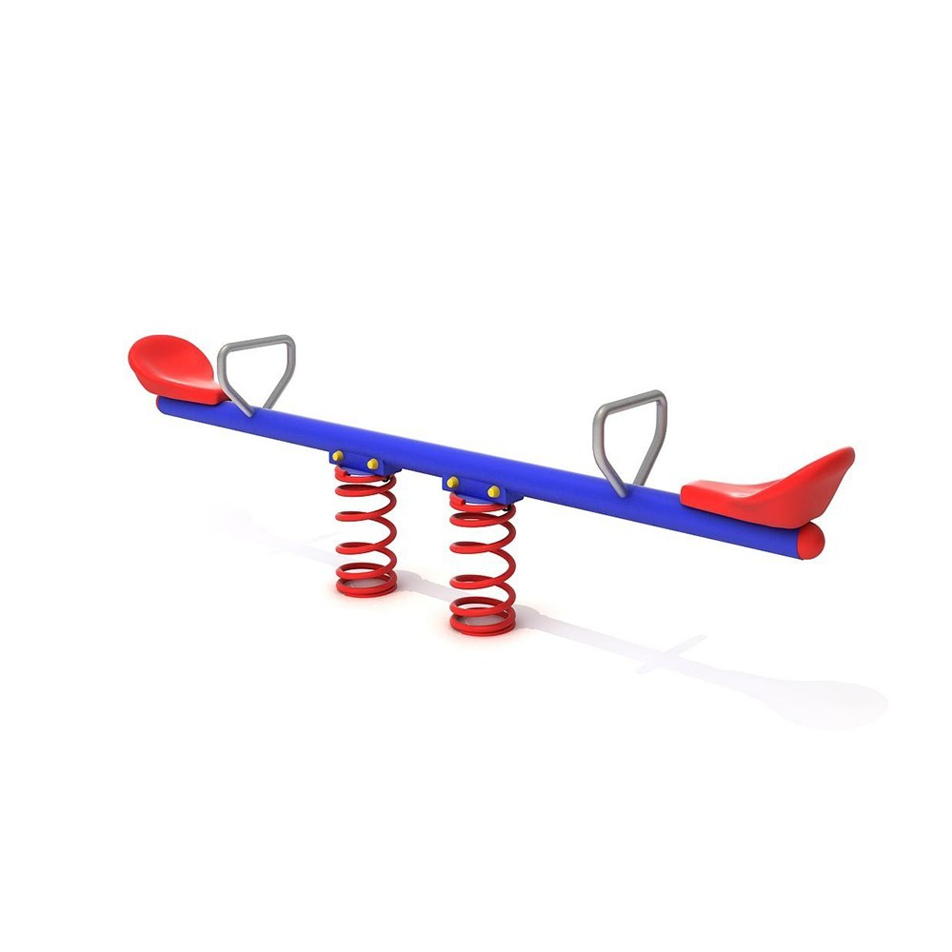

- OGÓLNE WYTYCZNE:
- Wykonawca zapewni ochronę mienia znajdującego się na terenie wymiany urządzenia zabawowego oraz warunki bezpieczeństwa i higieny pracy przy prowadzeniu robót.
- Wykonawca wyłączy teren budowy z użytkowania poprzez odpowiednie oznakowanie.
- Wykonawca usunie ewentualne szkody powstałe w trakcie realizacji przedmiotu umowy z przyczyn leżących po jego stronie.
- Całość robót należy wykonać zgodnie z opisem przedmiotu zamówienia, obowiązującymi przepisami i sztuką budowlaną.

- WYMAGANIA DOTYCZĄCE URZĄDZENIA ORAZ ZASTOSOWANYCH MATERIAŁÓW:
- Urządzenie musi posiadać wszelkie niezbędne atesty, dopuszczenia lub certyfikaty oraz spełniać normę PN-EN 1176:2009
- Materiały stosowane przez Wykonawcę podczas realizacji przedmiotu umowy powinny być fabrycznie nowe i odpowiadać co jakości wymogom wyrobów dopuszczalnych do obrotu i stosowania w budownictwie zgodnie z art. 10 ustawy Prawo budowlane.
- Wykonawca zobowiązany jest do dostarczenia atestów, certyfikatów lub deklaracji zgodności na zastosowane materiały (jest to warunek odbioru robót).

- TERMIN REALIZACJI:
Prace objęte przedmiotem zamówienia należy wykonać w terminie 30 dni od dnia zawarcia umowy.

- UWAGI:
- Zaleca się, aby Wykonawca dokonał wizji lokalnej na terenie objętym zakresem rzeczowym zadania oraz zdobył wszelkie informacje, które mogą być konieczne do przygotowania oferty.
- Cena powinna zawierać wszelkie koszty związane z wykonaniem przedmiotu zamówienia.
- Przed przystąpieniem do realizacji zamówienia Wykonawca zobowiązany jest do przesłania drogą mailową na adres akloskowski@pruszczgdanski.pl karty katalogowej oraz wizualizacji urządzenia celem ostatecznej akceptacji przez Zamawiającego.
- Kolorystyka urządzeń zostanie uzgodniona po zawarciu umowy

